1. Gestión de Archivos en Linux

Usa la terminal de Linux para realizar las siguientes acciones:
- Crea una carpeta llamada proyecto_sistema
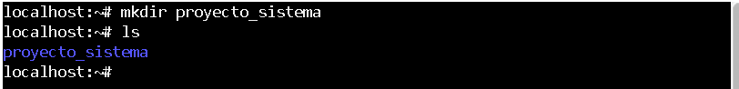
- Dentro de la carpeta, crea los siguientes subdirectorios: documentos, imagenes, scripts.
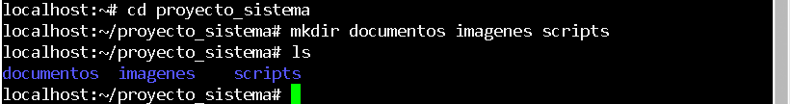
- Crea tres archivos de texto vacíos llamados informe.txt, resumen.txt y datos.txt dentro del directorio documentos.
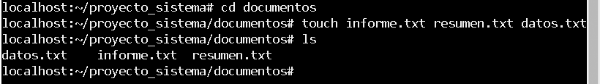
- Copia el archivo resumen.txt al directorio scripts.
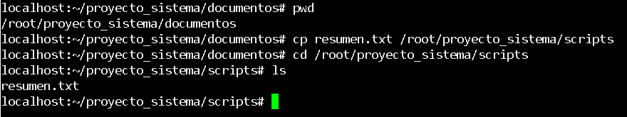
- Mueve el archivo datos.txt al directorio principal proyecto_sistema.
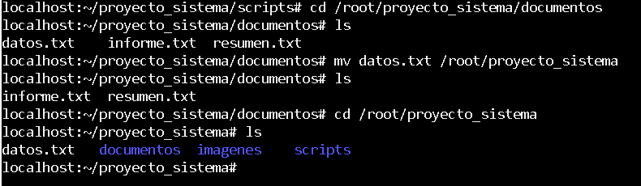

Permisos:
- Cambia los permisos de todos los archivos en el directorio documentos para que solo el usuario propietario pueda leer y escribir, pero no otros usuarios o grupos.
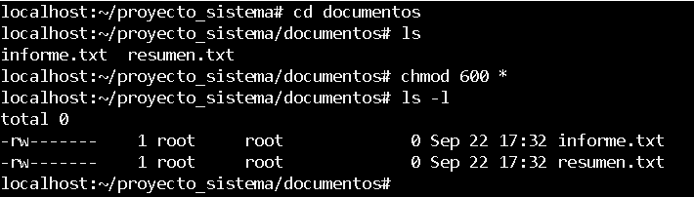

- En el directorio imagenes, cambia los permisos de modo que solo el grupo pueda acceder a los archivos para leer y ejecutar, pero los demás usuarios no tengan ningún acceso.
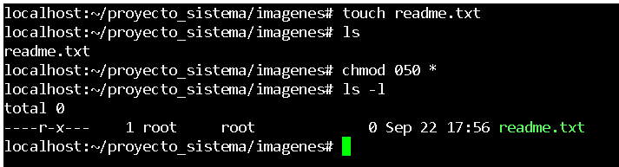
- Cambia el nombre del archivo informe.txt a informe_final.txt.
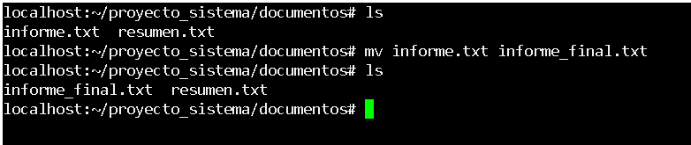
- Borra el archivo resumen.txt del directorio scripts.
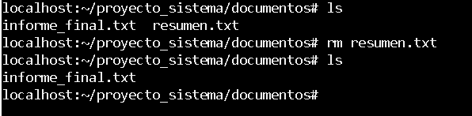

1. Gestión de Archivos en Linux

Usa la terminal de Linux para realizar las siguientes acciones:
- Crea una carpeta llamada proyecto_sistema
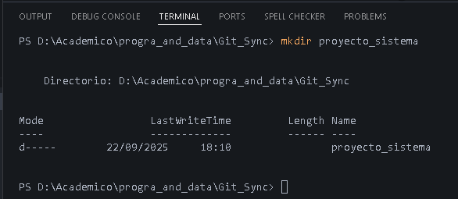
- Dentro de la carpeta, crea los siguientes subdirectorios: documentos, imagenes, scripts.
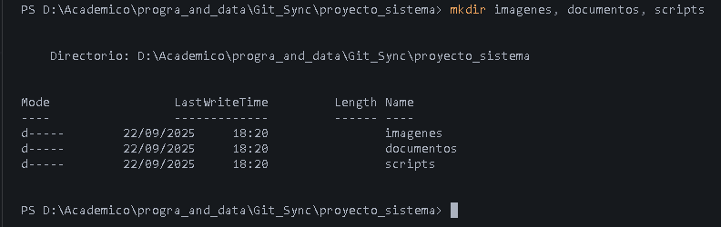
- Crea tres archivos de texto vacíos llamados informe.txt, resumen.txt y datos.txt dentro del directorio documentos.
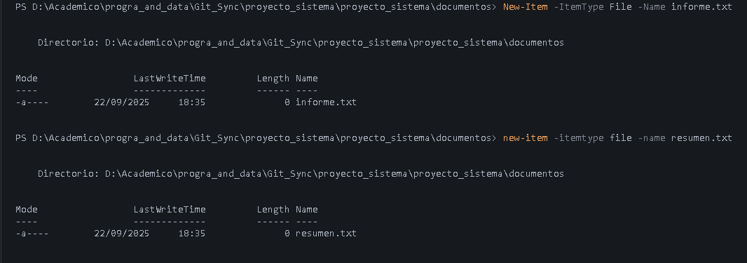
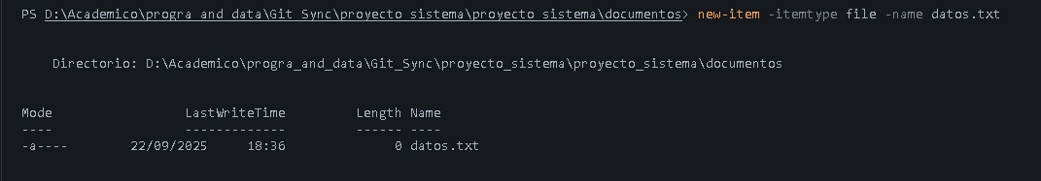
- Copia el archivo resumen.txt al directorio scripts.
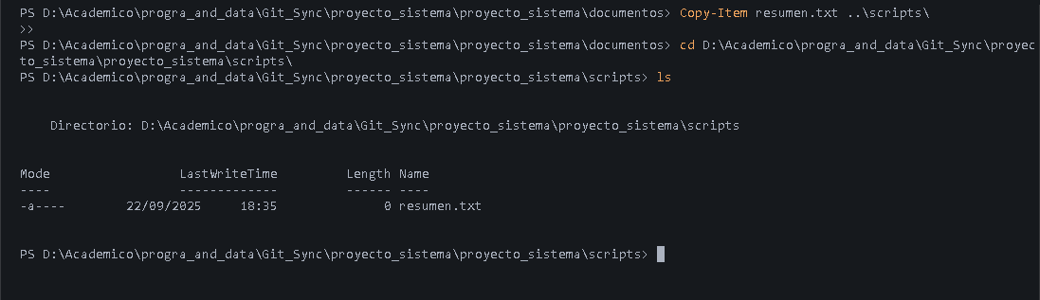
- Mueve el archivo datos.txt al directorio principal proyecto_sistema.
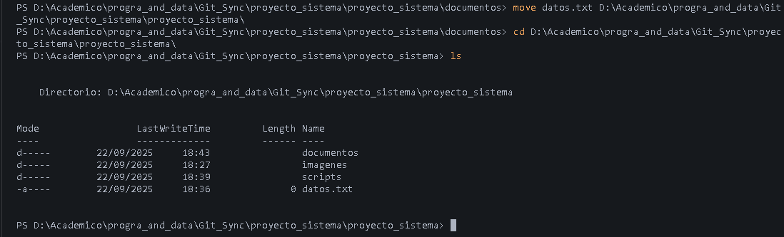

Permisos:
- Cambia los permisos de todos los archivos en el directorio documentos para que solo el usuario propietario pueda leer y escribir, pero no otros usuarios o grupos.
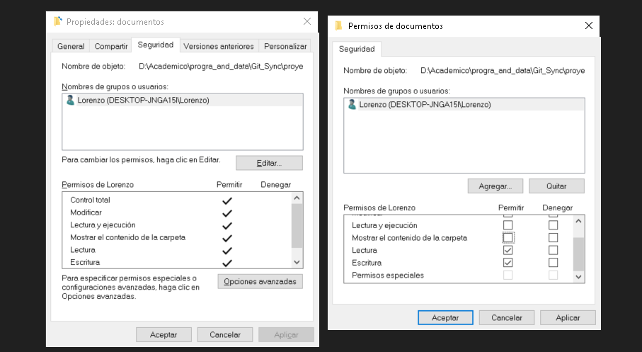
- En el directorio imagenes, cambia los permisos de modo que solo el grupo pueda acceder a los archivos para leer y ejecutar, pero los demás usuarios no tengan ningún acceso.
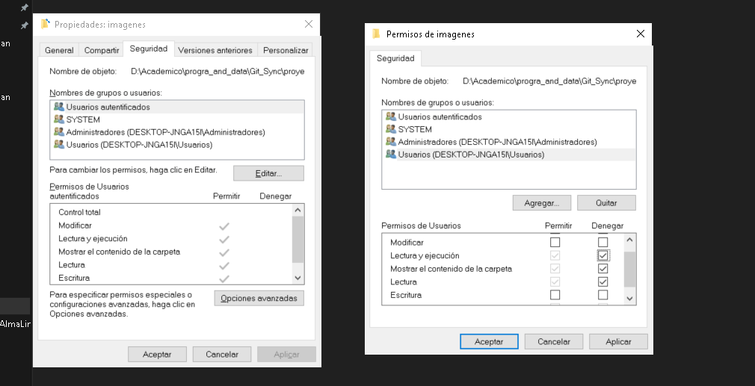
- Cambia el nombre del archivo informe.txt a informe_final.txt.
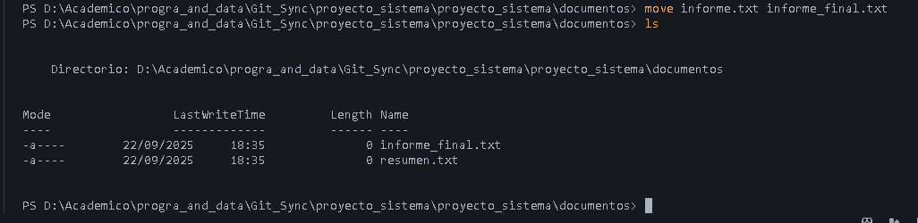
- Borra el archivo resumen.txt del directorio scripts.

